Teste unitário PM

Test link: Caso de Teste SAP-468 :: Versão: 1 :: MANUTENCAO_PREVENTIVA_INDUSTRIAL_01

Criada lista de tarefas

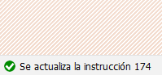

Criado plano de manutenção

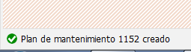

Programado plano



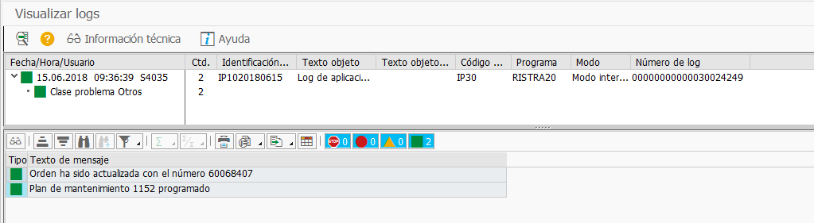

ORDEM CRIADA

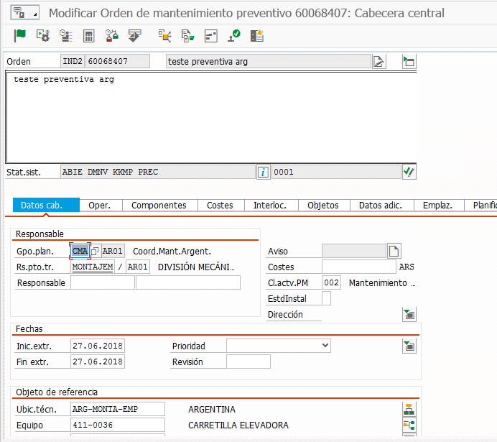

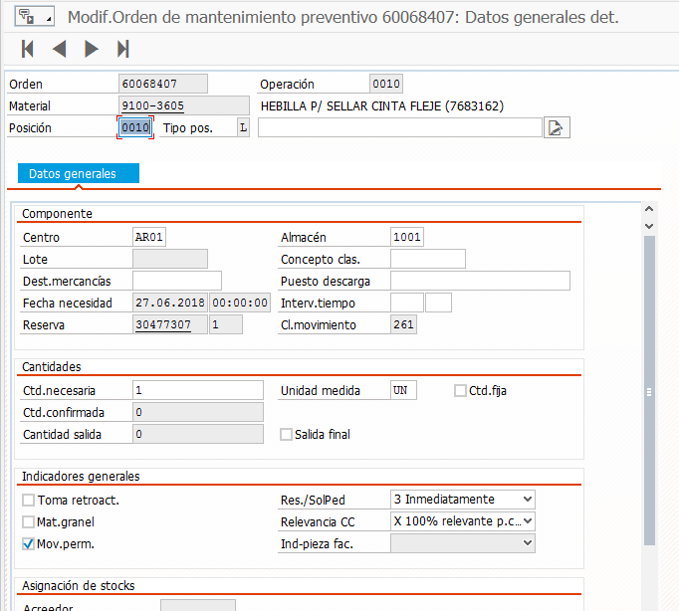

GERADO PICKING MATERIAL

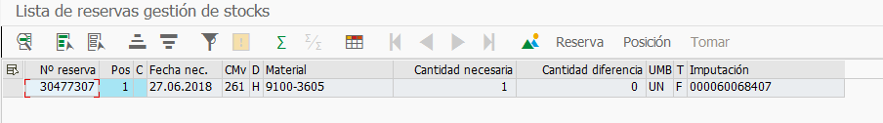

REALIZADO APONTAMENTO

